Medidor De Contaminación del Aire

Marlon Ernesto Orellana Quezada, Universidad Evangélica de El Salvador (UEES), San Salvador – El Salvador  
Manuel Eduardo Rivera Argueta, Universidad Evangélica de El Salvador (UEES), San Salvador – El Salvador  
José Antonio Romero Ramírez, Universidad Evangélica de El Salvador (UEES), San Salvador – El Salvador  
 Gerardo José Hernández Palacios, Universidad Evangélica de El Salvador (UEES), San Salvador – El Salvador

***Resumen: Se pretende dar información acerca de los problemas causados por la contaminación del aire y como esto puede afectar a las personas en general por lo cual se busca elaborar un proyecto con la finalidad de poder medir distintos datos que se encuentran en el aire para determinar la contaminación en un área específica, gracias a la situación actual del país y los diferentes problemas que se tienen en la actualidad los cuales nos han llevado a la elaboración de dicho proyecto***

***Palabras Clave: Polución, Sensor, ICA, temperatura, termistor, Arduino Ethernet shield, Blynk, bluetooth, SSL, IoT.***

# Introducción

En la actualidad existe una gran contaminación del medio ambiente, La concentración de los contaminantes en el aire tiene efectos negativos sobre la salud de las personas, de las cuales los grupos más susceptibles son los niños, los ancianos y aquellos con enfermedades cardiacas o respiratorias. Más de 2 millones de personas mueren cada año a causa de la inhalación de pequeñas partículas contaminantes del aire de espacios interiores y exteriores. El aumento de partículas en el aire se relaciona con un aumento en la hospitalización por enfermedades cardiovasculares, neumonía y enfermedades obstructivas pulmonares crónicas. La contaminación del aire es un grave problema que nos ha estado afectando más desde los últimos tiempos con la actividad humana. Por ello se ha dado a la investigación de que tan contaminado puede estar el aire en el cual existe en el país, conocer la forma en cómo se mide estas partículas puede darnos un indicativo sobre qué áreas dentro del país puede estar más afectadas, además gracias a las mediciones sobre la calidad del aire comparar los datos obtenidos por nuestro medidor con datos oficiales de las respectivas entidades del medio ambiente y recursos naturales de El Salvador, así como el de otros países.

Como principal objetivo se tendrá el comprobar si los niveles de contaminación en el aire llegan a ser extremadamente peligrosos para el humano además de comprobar que tan certeras son las mediciones del medidor con los datos que brinda el Ministerio de Medio Ambiente y Recursos Naturales (MARN).

# Investigación

El aire contaminado se vuelve nocivo para respirar cuando hay malos olores, gases toxico, etc.  
La contaminación del con el humo se genera por las fábricas y de los automóviles, la humedad se condensa con las partículas de carbonillas que hay en el aire y se genera una llovizna negruzca. Estas condiciones empeoran cuando no hay viento y la ciudad está de rodeada de montañas que contienen los gases de los automóviles y de las fábricas.  
En el país este problema se da a diario también con la quema de basura provocado por la humanidad ignorantemente, también se da con los químicos en el uso de aerosoles, pesticidas. Esto viene y genera sus consecuencias con la población en general, provocando enfermedades respiratorias y pulmonares, también por medio de la contaminación del aire se ha provocado el rompimiento de la capa de la capa de ozono se tiene que tomar en cuenta que estamos generando un destre en el planeta tierra por medio de nuestra inconcina hacia la importancia que tiene de la naturaleza para los seres vivos y sobre todo el aire.

Los datos de la OMS reflejan que el 92% de la población en todo el mundo respira un aire con niveles elevados de contaminación, considerando este fenómeno como un “asesino invisible” y el responsable de aproximadamente tres millones de muertes anuales.

Tomando como base estos valores, la OMS tiene dentro de su ranking de ciudades más contaminadas a: Lima, Perú, con calidad del aire de 48 µg/m3 de PM2, 5 y 88 µg/m3 de PM10, en primer lugar. Luego vienen La Paz (Bolivia), con 44 µg/m3 de de PM2, 5; San Salvador (El Salvador), con 42 µg/m3; Ciudad de Guatemala, en Guatemala, con 41 µg/m3 y cierra Tegucigalpa, Honduras, con 36 µg/m3. Según la OMS, “las capitales de América Latina con mayor concentración de PM2, 5 superan en más de cuatro veces lo recomendado.

Para medir la concentración de los contaminantes en el aire se utilizan las unidades de Partes Por Millón y Partes Por Billón.

En el Sistema Internacional de unidades, también se utilizan el microgramo/metro cúbico (µg/m3) y el miligramo/metro cúbico (mg/m3).

Para transformar de ppm a µg/ y de ppm a mg/ se utilizan las siguientes formulas:

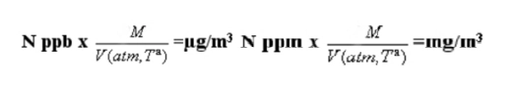

Así como el Índice de Calidad del Aire (ICA) es un indicador genérico del nivel de contaminación existente en un lugar, sus potenciales efectos para la salud y las recomendaciones que se deben seguir para protegerla así mismo será nuestro punto de referencia para poder medir y contrastar la calidad de aire que se está respirando en la Universidad Evangélica de El Salvador, así como el famoso centro comercial Metrocentro de San Salvador. San Salvador se mantiene entre las ciudades y capitales de Latinoamérica con mayor nivel de contaminación en el aire, de acuerdo a un reciente informe emitido por la Organización Mundial de la Salud (OMS). EL PM10 son las partículas que pueden entrar al sistema respiratorio, según explica la OMS, que incluyen a las que tienen un tamaño entre 2.5 y 10 µ (milésima parte de un milímetro) y las más finas, de menos de 2.5 µ.

Debido al riesgo a las exposiciones prolongadas, la OMS estableció como una concentración anual media de 10µ para PM2.5, como el límite inferior de seguridad para la población. En el caso del PM10 es de 20µ.

Los niveles registrados en San Salvador, durante 2014, superaron con creces los umbrales de seguridad.

La capital reportó 77µ de PM10 y 42 de PM2.5.

Las cifras ubicaron al país en tercer lugar en cuanto a capitales de Latinoamérica con mayor nivel de contaminación en el aire. Además, al integrar a todas las ciudades de la región, se mantiene en los primeros cinco lugares.

El valor del ICA varía cada hora en función de los valores obtenidos por las estaciones de vigilancia en tiempo real, de tal modo que en un mismo día podemos tener un ICA bueno a las 13:00 h y uno malo a las 14:00 h., por ejemplo. En caso de que la calidad del aire sea mala, los responsables de la RED DE VIGILANCIA reciben por correo electrónico una alerta, iniciándose el protocolo de actuación correspondiente.

Por otro lado, las especificaciones para definir el ICA (bueno, regular, malo y muy malo) así como su correspondencia con los valores de referencia de estos contaminantes, se han elaborado siguiendo las indicaciones del Documento del Grupo de Trabajo de “INFORMACIÓN A LA POBLACIÓN EN MATERIA DE CONTAMINACIÓN ATMOSFÉRICA. ÍNDICE DE CALIDAD DEL AIRE”.

Cálculo y rango del ICA

El índice de calidad del aire abarca desde 0 a >= 500, siendo peor la calidad del aire cuanto mayor sea el índice y estando el valor 100 asociado al valor de referencia del parámetro objeto de estudio.

Una vez calculados el índice parcial de cada contaminante medido en una estación, el índice global de esa estación se corresponde con el mayor de los índices parciales.

Finalmente, el índice de calidad del aire de la ciudad se corresponde con el mayor índice global de estación registrado, esto es, se presenta el resultado más desfavorable.

Tabla 1. Relación entre el índice de calidad del aire y el rango donde es aceptable para el ser humano,

|  |  |
| --- | --- |
| **Índice** | **Categoría** |
| 0-79 | Buena |
| 80-99 | Aceptable |
| 100-199 | Deficiente |
| 200-299 | Mala |
| 300-499 | Pésima |
| ≥500 | Crítica |

Utilice el servidor local de Blynk

Para obtener la máxima seguridad, puede instalar el servidor Blynk localmente y restringir el acceso a su red, de modo que nadie, excepto usted, podría acceder a él. En este caso, todos los datos se almacenan localmente dentro de su red y no se envían a través de Internet.

En el caso del Servidor local de Blynk, tampoco es necesario proteger la conexión entre su hardware y el Servidor local de Blynk. Esto es cierto para la conexión Ethernet y parcialmente cierto para la conexión Wi-Fi. En el caso de Wi-Fi, debe utilizar al menos WPA, WPA2 (Acceso protegido a Wi-Fi) del tipo Wi-Fi para proteger el tráfico inalámbrico.

WPA y WPA2 ofrecen un cifrado muy robusto que es probable que proteja todos los datos que se transmiten por el aire, dado que se usa una contraseña lo suficientemente sólida. Incluso si sus datos son simples TCP / IP, otro usuario no podrá descifrar los paquetes capturados. Aun así, asegúrese de que su contraseña sea lo suficientemente segura, de lo contrario, el único factor limitante para un atacante es el tiempo.

Utilizar la puerta de enlace SSL

La mayoría de las plataformas no son capaces de manejar SSL, por lo que se conectan a 80. Sin embargo, nuestro script de puerta de enlace se puede usar para agregar la capa de seguridad SSL a la comunicación.

Esto reenviará todas las conexiones de hardware desde el puerto 9443 al servidor a través de la puerta de enlace SSL. ¡Puede ejecutar este script en su Raspberry Pi, computadora de escritorio o incluso directamente en su enrutador!

Nota: cuando use su propio servidor, debe sobrescribir el certificado de server.crt empaquetado, o especificarlo en la secuencia de comandos usando el interruptor --cert:

Flag -f SSL está habilitado de forma predeterminada para la comunicación USB, por lo que no tiene que declararlo explícitamente.

TCP/IP define cuidadosamente cómo se mueve la información desde el remitente hasta el destinatario. En primer lugar, los programas de aplicación envían mensajes o corrientes de datos a uno de los protocolos de la capa de transporte de Internet, UDP (User Datagram Protocol) o TCP (Transmission Control Protocolo).

SSL (Secure Sockets Layer) es un protocolo diseñado para permitir que las aplicaciones para transmitir información de ida y de manera segura hacia atrás. Las aplicaciones que utilizan el protocolo Secure Sockets Layer sí saben cómo dar y recibir claves de cifrado con otras aplicaciones, así como la manera de cifrar y descifrar los datos enviados entre los dos.

1. COMPONENTES

Para la elaboración del proyecto se utilizarán los siguientes componentes:

• Sensor NOVA PM SDS011 detección de la calidad del aire

El SDS011 usando el principio de la dispersión del láser, puede conseguir la concentración de la partícula entre 0.3 a 10um en el aire.

• Modulo bluetooth HC-06

Con el uso de un módulo HC-06 tenemos la posibilidad de integrar conexión BlueTooth en nuestro proyecto, nos abre unas posibilidades inmensas. Poder controlar nuestro proyecto desde el propio teléfono móvil haciendo el proyecto aún más práctico y móvil.

• Sensor de temperatura y humedad DHT11

Utiliza un sensor capacitivo de humedad y un termistor para medir el aire circundante, y muestra los datos mediante una señal digital.

• Arduino uno

Plataforma de prototipos electrónica de código abierto (open-source) basada en hardware y software flexibles y fáciles de usar. Está pensado para artistas, diseñadores, como hobby y para cualquiera interesado en crear objetos o entornos interactivos.

• Arduino uno Ethernet shield

El Arduino Ethernet shield nos da la capacidad de conectar un Arduino a una red Ethernet. Es la parte física que implementa la pila de protocolos TCP/IP.

Para la energía se utilizara una batería de 12v y regulado por un 7805.

• Aplicación blynk

Es una plataforma que permite que cualquiera pueda controlar fácilmente su proyecto Arduino con un dispositivo con sistema iOS o Android. Los usuarios tendrán ahora la posibilidad de crear una interfaz gráfica de usuario de “arrastrar y soltar” para su proyecto en cuestión de minutos.

1. ESPECIFICACIONES TECNICAS

Se muestran a continuación las especificaciones técnicas de los componentes físicos:

* Arduino uno  
  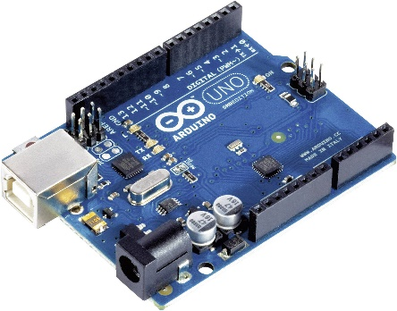  
  Microcontrolador Atmega328.

Voltaje de operación 5V.

Voltaje de entrada (Recomendado) 7 – 12V. Voltaje de entrada (Límite) 6 – 20V.

Pines para entrada- salida digital. 14 (6 pueden usarse como salida de PWM).

Pines de entrada analógica. 6 Corriente continúa por pin IO 40 mA.

Corriente continúa en el pin 3.3V 50 mA.

Memoria Flash 32 KB (0,5 KB ocupados por el bootloader).

SRAM 2 KB EEPROM 1 KB.

Frecuencia de reloj 16 MHz.

* Arduino Ethernet Shield  
  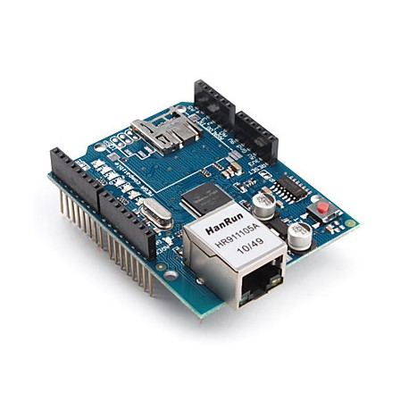  
  Voltaje de Operación: 5V DC.

Chip Ethernet: Wiznet W5100.

Velocidad Ethernet: 10/100 Mbps.

Interface: SPI.

Compatible con Arduino Uno, Mega, Leonardo.

Lector MicroSD Card.

* Modulo Bluetooth HC-06.  
  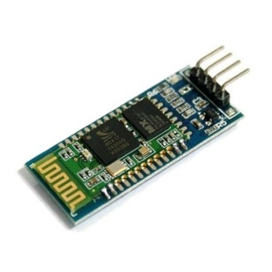  
  Modo esclavo (Solo puede operar en este modo).

Puede configurarse mediante comandos AT (Deben escribirse en mayúscula).

Chip de radio: CSR BC417143.

Frecuencia: 2.4 GHz, banda ISM.

Modulación: GFSK (Gaussian Frequency Shift Keying).

Antena de PCB incorporada.

Potencia de emisión: ≤ 6 dBm, Clase 2.

Alcance 5 m a 10 m.

Sensibilidad: ≤ -80 dBm a 0.1% VER.

Velocidad: Asincrónica: 2 Mbps (max.)/160 kbps, sincrónica: 1 Mbps/1 Mbps.

Seguridad: Autenticación y encriptación (Password por defecto: 1234).

Perfiles: Puerto serial Bluetooth.

Módulo montado en tarjeta con regulador de voltaje y 4 pines suministrando acceso a VCC, GND, TXD, y RXD.

Consumo de corriente: 30 mA a 40 mA.

Voltaje de operación: 3.6 V a 6 V.

Dimensiones totales: 1.7 cm x 4 cm aprox.

Temperatura de operación: -25 ºC a +75 ºC.

* Sensor NOVA PM SDS011 Módulo de detección de la calidad del aire.  
    
  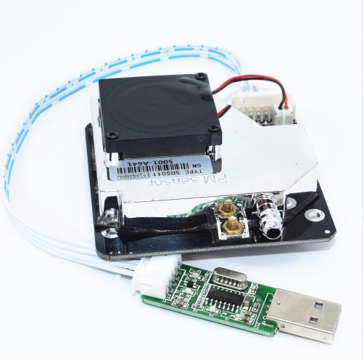  
  Medición de la salida PM2,5, PM10

Distancia 0,0-999,9 u / m3

Tensión de alimentación 5V

Máxima corriente de trabajo 100mA

Corriente de reposo 2 mA

Rango de temperatura de funcionamiento -20-50 ℃

Tiempo de respuesta 1s

Frecuencia deimec salida de datos en serie 1 time/s

Resolución del diámetro de partícula Menos de 0.3um

Error relativo 10%

Tamaño del producto 71x70x23mm.

* Sensor de temperatura y humedad DHT11.  
    
  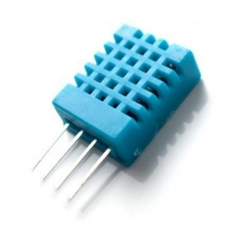  
  Tensión de alimentación de 3 a 5 V.

Corriente máxima de alimentación 2.5 mA.

Rango de humedad relativa 20% a 80%.

Precisión Humedad 5%.

Rango de temperatura de 0 a 50ºC con +-2ºC de error.

Velocidad de respuesta 1s.

Tamaño 15.5mm x 12mm x 5.5mm.

Conexión de 4 pines.

1. RECOMENDACIONES

* Se recomienda proponer medidas de emisión de CO2 de los automóviles, para que no sobrepasen ciertos niveles de contaminación.
* Como se ha investigado la mayor fuerte de contaminación es de los vehículos automotores, se recomienda usar el transporte público para recudir las emisiones de CO2.
* Utilizar combustibles diferentes a la leña, papel o cartón para calefacción o para cocinar.

# Referencias

1. Medición De La Calidad Del Aire , UNIVERSIDAD NACIONAL AUTÓNOMA DE MÉXICO 2012 Disponible en https://calidaddelaire.wordpress.com/
2. IMECA, uamimecas 2009 Disponible en http://uamimecas.blogspot.es/
3. ¿Cómo se mide lo contaminado que está el aire? , Javier Vegas 2017 Disponible en <https://noticias.eltiempo.es/como-se-mide-lo-contaminado-que-esta-el-aire/>
4. Contaminación del aire, La Prensa Gráfica disponible en <http://Laprensagrafica.com>
5. San Salvador entre las ciudades con mayor nivel de contaminación en el aire de Latinoamérica, <https://www.elsalvador.com/noticias/nacional/188565/san-salvador-entre-las-ciudades-con-mayor-nivel-de-contaminacion-en-el-aire-de-latinoamerica/>
6. ¿Qué es el ICA?, Corula sostenible <http://www.coruna.gal/servlet/Satellite?c=Page&cid=1429696378337&pagename=Medioambiente%2FPage%2FGenerico-Page-Generica>
7. Documentación de Blynk <http://docs.blynk.cc/>
8. Comunidad de Blynk <https://community.blynk.cc/>
9. PPM y PPB en calidad de aire , https://sites.google.com/site/ppmyppbencalidaddeaire/

# Biografías



**Marlon Orellana**, nació en San Salvador – El Salvador el 27 de septiembre de 1997. Realizo todos sus estudios básicos y de bachillerato en el Colegio García Flamenco. Actualmente se desempeña como estudiante de tercer año en la Universidad Evangélica de El Salvador.

Áreas de interés: Robótica, informática, programación y redes.

([Marlon.orellana97@gmail.com](mailto:Marlon.orellana97@gmail.com))

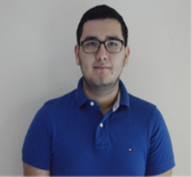

**Manuel Eduardo Rivera Argueta**, nació en San Salvador, El Salvador el 5 de junio de 1998. Realizo sus estudios básicos en el Colegio Montessoriano hasta 4to grado, en el Colegio García Flamenco curso 5to grado y en el Colegio Sagrado Corazón termino sus estudios de Bachillerato. Actualmente cursa tercer año de ingenierías de sistemas en la Universidad Evangélica de El Salvador.

Áreas de interés: informática, bases de datos y redes

([manrivargueta@gmail.com](mailto:manrivargueta@gmail.com))

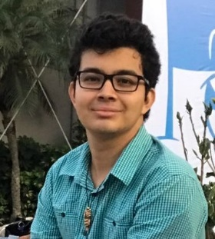**José Antonio Romero Ramírez, n**ació en El Salvador el 12 de abril de 1999. Realizó sus estudios básicos hasta 4to grado en el colegio Ángel María Pedroza, 5to y 6to grado en el liceo Ladislao Leiva, 7mo y 8vo grado en el centro de estudios La Salle, 9º y bachillerato en el colegio Ángel María Pedroza. Actualmente sigue sus estudios en 3er año de ingenias en sistemas computacionales en la Universidad Evangélica De El Salvador.

Áreas de interés: Programación, Base de Datos y Electrónica.

([josephrmr1999@gmail.com](mailto:josephrmr1999@gmail.com))

**Gerardo José Hernández Palacios**, nació en El Salvador el 6 de diciembre de 1992. Realizo sus estudios básicos en el Colegio Salvadoreño Ingles hasta 5to grado, en el Colegio Cristiano Josué curso hasta 10mo grado y en el Colegio Cefas termino sus estudios de Bachillerato. Del año 2011 al año 2013, estudio 3 años de la carrera de Licenciatura en Diseño Gráfico en La Universidad Dr. José Matías Delgado. Actualmente cursa tercer año de ingenierías de sistemas en la Universidad Evangélica de El Salvador.

Áreas de interés: Diseño gráfico, Programación.